Gruppo di ricerca azione della Rete Valli Del Noce

Area di Apprendimento: Italiano
Leggere, analizzare e comprendere testi
Prova di competenza per il primo biennio del primo ciclo di istruzione

Dal curricolo della Rete Valli del Noce:
Traguardi nello sviluppo della competenza n. 2 Leggere, analizzare e comprendere testi
Al termine del primo biennio l’alunno legge silenziosamente testi noti e non noti, usando in senso anticipatorio titoli e immagini.
Riconosce in un testo narrativo la trama come successione logico temporale delle azioni e gli elementi fondamentali ( personaggi, tempi e luoghi); distingue l’inizio, lo sviluppo e la conclusione.
Ricava da un testo informazioni di tipo descrittivo (in particolare quelle caratterizzanti un oggetto).
Coglie l’argomento nei testi poetici e riconosce le rime nelle filastrocche.
Segue semplici istruzioni scritte per eseguire una consegna.
Abilità dalla competenza n. 3 Produrre testi scritti in relazione a diversi scopi comunicativi
Scrivere in corsivo, con grafia ordinata e gestione funzionale dello spazio
Scrivere semplici frasi di senso compiuto, rispettando la morfologia, la concordanza e l’ordine delle parole, le principali convenzioni ortografiche
Scrivere semplici descrizioni (di immagini)
Creare semplici rime
Abilità dalla competenza n. 4 Riflettere sulla lingua e sulle sue regole di funzionamento
Scoprire, riconoscere e denominare le principali parti del discorso (i nomi)
Osservare e confrontare strutture linguistiche per operare le prime classificazioni grammaticali ( genere dei nomi)

Fascicolo per l’insegnante somministratore

La prova che presentiamo è suddivisa in 2 parti: la prima consiste nell’ascolto di un racconto, seguito da lettura autonoma dei bambini ed esecuzione di esercizi di comprensione del testo, la seconda nella lettura autonoma dei bambini di una filastrocca, cui seguono esercizi di comprensione del testo, di riflessione linguistica e scrittura. Si prevede che le due parti siano somministrate in due giornate diverse e che il tempo di esecuzione sia di un’ora per ciascuna.
I bambini debbono lavorare autonomamente, tranne nei casi in cui sia previsto l’intervento dell’insegnante di sostegno.

PROVA NUMERO 1. COMPRENSIONE DEL RACCONTO
- FASE INIZIALE
L’insegnante contrassegna i fascicoli degli alunni, apponendo sul frontespizio nell’apposito riquadro il numero corrispondente al nome del bambino nel registro di classe.

L’insegnante consegna ai bambini il fascicolo della prova e chiede loro di appoggiarlo sul banco senza aprirlo. Poi invita ciascun bambino ad osservare l’immagine in copertina: “Guarda l’immagine, è la copertina del libro. Tra poco ne ascolterai la storia. Quale potrà essere il suo titolo? Scrivi un titolo che ti sembri adatto, nello spazio sulla prima riga.”
NOTA BENE:
Ai bambini sarà richiesto di scrivere un eventuale secondo titolo, ma soltanto alla fine della prova.
L’insegnante non deve anticipare ai bambini questa richiesta finale.

- ASCOLTO
L’insegnante presenta l’attività che dovranno svolgere i bambini: “Ora ascolteremo attentamente il racconto registrato (senza nominare il titolo!) perché in seguito ognuno di voi dovrà svolgere un compito”.
Durante l’ascolto, compie alcune osservazioni di processo in relazione alla classe e, al termine dell’attività, segna con una crocetta la situazione che si è verificata.
Percezione generale della classe:
- Gli alunni sono silenziosi
- Gli alunni sono generalmente silenziosi
- Gli alunni sono per lo più irrequieti

- CONVERSAZIONE

L’insegnante rivolge alla classe le due domande che seguono, senza sollecitare gli interventi e accettando ogni risposta senza commentare:
- Di cosa parla il racconto?
- Quanti sono i personaggi?
Durante la conversazione, compie alcune osservazioni di processo in relazione alla classe e, al termine dell’attività, segna con una crocetta la situazione che si è verificata.
Prima di parlare alzano la mano:
- Tutti
- In maggioranza
- Pochi
Parlano uno alla volta:
- Tutti
- In maggioranza
- Pochi

Partecipano:
- Tutti
- In maggioranza
- Pochi
Le domande hanno lo scopo di sottolineare agli occhi dei bambini i due temi centrali intorno ai quali verteranno gli esercizi: l’argomento del racconto e i personaggi. Attraverso le risposte dei compagni, giuste o sbagliate che siano, ogni bambino avrà modo di comprendere che dovrà riflettere su quei due temi.

- LETTURA ANALITICA DEL TESTO DA PARTE DEL BAMBINO

L’insegnante spiega agli alunni che dovranno lavorare da soli e li invita ad aprire il fascicolo.
Mentre lavorano, l’insegnante li osserva. Scrive i numeri corrispondenti ai nomi degli alunni in ordine alfabetico nella prima colonna e successivamente completa la tabella, segnalando con un no i casi in cui i bambini non abbiano assunto i comportamenti indicati (il comportamento segnalato deve essersi verificato ripetutamente).

INSERIRE I NUMERI CORRISPONDENTI ALL’ORDINE ALFABETICO DEGLI ALUNNI | Lavora concentrato (non si distrae). | Lavora autonomamente (non chiede aiuto ad alcuno). | Lavora con tranquillità (non si blocca, né si agita).

Quando tutti gli alunni hanno consegnato la prova, l’insegnante inserisce tutti i fascicoli in una busta e la consegna all’insegnante referente, unitamente ad una breve relazione sul processo di svolgimento della prova stessa.
Per stendere la relazione il docente può utilizzare alcune domande guida: Come l’hanno accolta i bambini? L’hanno trovata facile o difficile? Hanno chiesto spiegazioni? I tempi previsti sono si sono rivelati congrui? Quali esercizi si dovrebbero mantenere e quali eliminare? Appare o meno tarata sul curricolo di fatto del secondo biennio? …

N. B. Seguono il fascicolo per gli alunni e la griglia per la valutazione della prova. La griglia sarà utilizzata in un secondo tempo, da un gruppo di lavoro appositamente costituito per l’analisi delle prove. La si presenta qui unicamente al fine di dare ai somministratori la visione completa della prova di competenza.

Prova di competenza 1
Leggere e comprendere testi
Data:……………………….
Alunno numero:
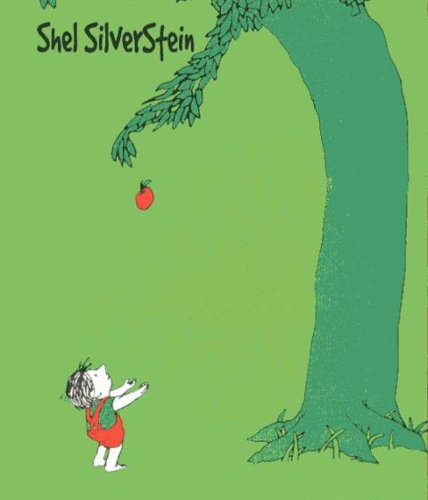

1:…………………………………………………………………….

2:…………………………………………………………………….

1. Leggi attentamente il racconto

C'era una volta un albero che amava... un bambino.
Ogni giorno il bambino arrivava e raccoglieva le sue foglie, che
intrecciava in corone per giocare al re della foresta.
Si arrampicava sul tronco, si dondolava sui rami e mangiava mele.
Insieme giocavano a nascondino e, quando il bambino era stanco,
si addormentava alla sua ombra.
Il bambino amava l'albero ... moltissimo.
E l'albero era felice.
Ma il tempo passò. Il bambino crebbe e l'albero restava spesso solo.
Poi un giorno il ragazzo tornò dall'albero e l'albero gli disse:
"Vieni, ragazzo, arrampicati sul mio tronco, dondolati sui miei rami, mangia le mie mele, gioca alla mia ombra e sii felice".
"Sono troppo grande per arrampicarmi e giocare" disse il ragazzo. "Voglio comprarmi un sacco di cose e divertirmi. Voglio un po' di soldi. Puoi darmi dei soldi?"
"Mi dispiace" disse l'albero, "io non ho soldi. Ho solo foglie e mele. Prendi le mie mele, ragazzo, e vendile in città. Così avrai dei soldi e sarai felice".
Allora il ragazzo si arrampicò sull'albero, raccolse le mele e le portò via.
E l'albero era felice.
Ma il ragazzo rimase lontano per molto tempo... e l'albero era triste.
Poi un giorno il ragazzo tornò e l'albero fu scosso dalla gioia e disse: " Vieni, ragazzo, arrampicati sul tronco e dondolati sui rami e sii felice".
"Non ho tempo per arrampicarmi sugli alberi" disse il ragazzo. "Voglio una casa che mi ripari dal freddo" disse. "Voglio una moglie e dei bambini, quindi mi serve una casa. Mi puoi dare una casa?"
"Non ce l'ho" rispose l'albero. "Il bosco è la mia casa, ma tu puoi tagliare i miei rami e costruirne una. Così sarai felice".

Allora il ragazzo tagliò i rami dell'albero e li portò via per costruire la sua casa.
E l'albero era felice.
Ma il ragazzo rimase lontano per molto tempo. E quando tornò l'albero era così felice che quasi non riusciva a parlare.
"Vieni, ragazzo" sussurrò, "vieni a giocare":
"Sono troppo vecchio e triste per giocare" disse il ragazzo. "Voglio una barca che mi porti lontano da qui. Mi puoi dare una barca?"
"Taglia il mio tronco e costruisci una barca" disse l'albero. "Così potrai navigare lontano... e sarai felice".
Allora il ragazzo tagliò il tronco, costruì una barca e salpò verso luoghi lontani.
E l'albero era felice... ma non troppo.
Passò molto tempo e un giorno il ragazzo ritornò.
"Mi dispiace, ragazzo" disse l'albero, "non ho più niente da darti... Non ho più mele".
"Ho i denti troppo deboli per le mele" disse il ragazzo.
"Non ho più rami" disse l'albero,"su cui farti dondolare..."
"Sono troppo vecchio per dondolarmi sui rami" disse il ragazzo.
"Non ho più il tronco" disse l'albero. "Non ti puoi arrampicare..."
"Sono troppo stanco per arrampicarmi" disse il ragazzo.
"Mi dispiace" sospirò l'albero. "Vorrei poterti dare qualcosa... ma non mi è rimasto niente. Sono solo un vecchio ceppo. Mi dispiace..."
"Non ho bisogno di molto ora" disse il ragazzo, "mi basta un posto tranquillo per sedermi a riposare. Sono molto stanco".
"Bene" disse l'albero, cercando di raddrizzarsi più che poteva, "un vecchio ceppo è perfetto per sedersi a riposare. Vieni, ragazzo, siediti. Siediti e riposa".
Il ragazzo si sedette.
E l'albero fu felice.
Shel Silverstein, L'albero, Salani
A . Ora che hai letto la storia, rispondi alle domande segnando con una crocetta la risposta esatta.

a 1. La storia dura:
- un giorno
- un anno
- molti anni

a 2. L’albero vive:
- nel bosco
- nel prato
- nel giardino

a 3. In quale ordine il bambino fa le sue richieste all’albero?
- Casa – barca - soldi
- Soldi – casa - barca
- Barca – soldi - casa

a 4. Quale striscia racconta i fatti in ordine di tempo? Metti una crocetta nella striscia giusta.

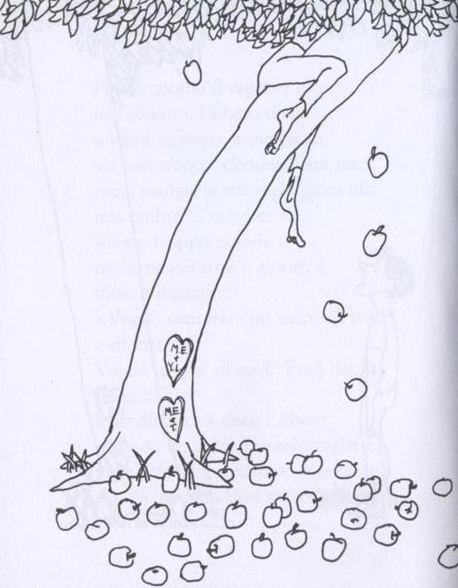
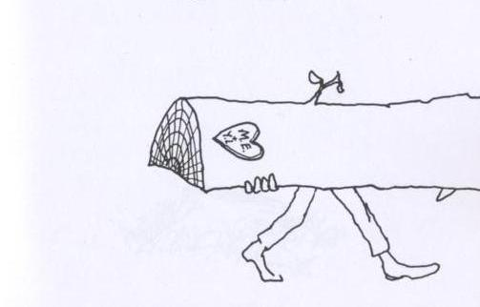
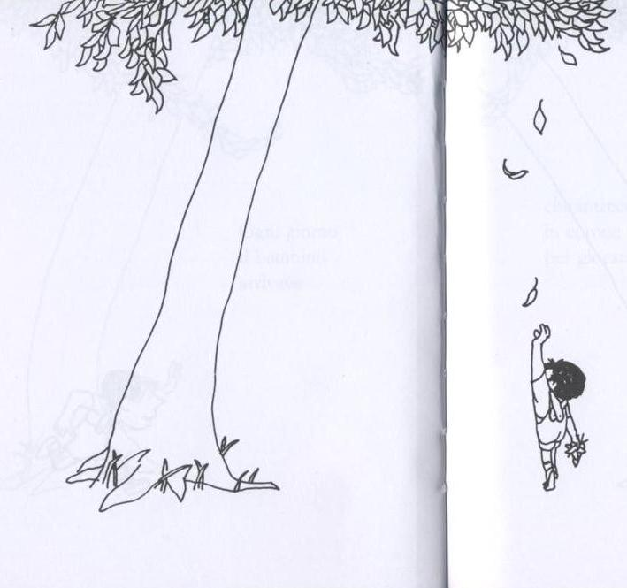
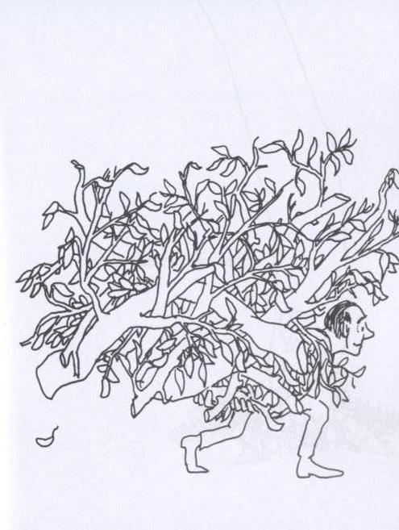

a 5. L’albero su cui si arrampica il ragazzino é:
- un albero da frutto
- un albero sempreverde
- un albero di Natale
a 6. Il bambino è:
- svogliato
- giocherellone
- triste
a 7. Alla fine della storia il ragazzo si sente:
- stanco e felice
- vecchio e stanco
- vecchio e malato
a 8. L’albero è:
- felice ed egoista
- generoso e antipatico
- generoso e felice
a 9. Il ragazzo diventato grande ha avuto:
- non si sa quanti figli
- due figli maschi
- una femmina e due maschi
B. Adesso svolgerai altri tipi di esercizi
b 1. Alla fine del racconto, il ragazzo si siede su un vecchio ceppo. Disegna il ceppo e poi spiega cosa vuol dire la parola ‘ceppo’.

b 2. Leggi queste tre frasi:
- Voglio comprarmi un sacco di cose
- Il ladro prese un sacco di legnate
- Quel bambino racconta un sacco di bugie
Scrivi la parola che può sostituire ‘un sacco di’ in tutte e tre le frasi:……………………………………..

b 3. Nella frase ‘Allora il ragazzo tagliò il tronco, costruì una barca e salpò verso luoghi lontani’, la parola ‘salpò’ può essere sostituita da altre.
Sottolinea quella più adatta tra queste tre: ‘navigò’, ‘s’incamminò’, ‘guardò’.
Ora spiega perché l’hai scelta.
Ho scelto ……………………………..perché
………………………………………………………………………………………………………………………………………….

b 4. La frase ‘l’albero fu scosso dalla gioia’ vuol dire che:
- l’albero fu molto felice
- l’albero fu poco contento
- l’albero si spezzò dalla gioia
Completa la frase sostituendo ‘fu scosso dalla gioia’, con l’espressione che hai scelto sopra:
“Poi un giorno il ragazzo tornò e
……………………………………………………………………………………………….”

b 5. L’immagine che vedi qui sotto si riferisce:

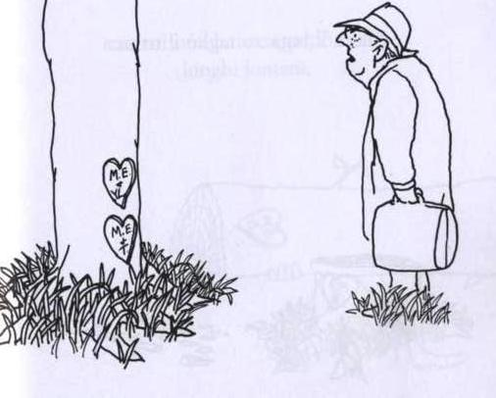

- all’inizio della storia
- alla parte centrale della storia
- alla parte finale della storia.

b 6. Ora ritorna alla prima pagina e rileggi il titolo che hai scritto per questo racconto. Se ti sembra giusto ricopialo nella riga 2, altrimenti scrivine un altro.

Questo era l’ultimo compito, il tuo lavoro ora è terminato.

PROVA NUMERO 2: COMPRENSIONE DELLA FILASTROCCA

L’insegnante contrassegna i fascicoli degli alunni, apponendo sul frontespizio nell’apposito riquadro il numero corrispondente al nome del bambino nel registro di classe.
L’insegnante consegna il fascicolo agli alunni, dicendo loro che dovranno lavorare autonomamente.

Prova di competenza 2
Leggere e comprendere testi

Data:…………………….
Alunno numero:

- Leggi da solo la filastrocca e poi esegui gli esercizi.

LA MIA CAMERETTA

La mia cameretta
è un guazzabuglio,
tutte le cose sono in subbuglio;
sotto la sedia c’è la maglia
sul comodino c’è la tovaglia,
il mio trenino è nel cassetto,
con il temperino, la gomma e l’orsetto.
In mezzo ai libri le figurine,
tra le coperte tante palline.
È un guazzabuglio camera mia,
quasi vien voglia di scappar via !

R. Corbella Paciotti

- Nella filastrocca cerchia le parole che rimano tra loro con lo stesso colore.

- Inserisci nella prima colonna della tabella dieci nomi di cosa che puoi trovare nella filastrocca. Indica poi, con una crocetta se il nome è maschile o femminile.

NOMI DI COSA | MASCHILE | FEMMINILE
esempio:PENNA |  | X

- Dalla filastrocca sono state cancellate alcune parole; inserisci nel testo, sui puntini, altre parole che facciano rima.
La mia cameretta
è un guazzabuglio
tutte le cose sono in subbuglio
sotto la sedia c’è la…………………….
sul comodino c’è la tovaglia,
il mio trenino è nel cassetto,
con il temperino, la gomma e………………
In mezzo ai libri le figurine,
tra le coperte tante………………….
È un guazzabuglio camera mia!
quasi vien voglia di scappar via!
- Di che cosa parla la filastrocca? Segna con una crocetta la risposta esatta.

- Della cameretta di mamma e papà
- Di una cameretta disordinata
- Della cameretta di due fratelli

- Osserva con attenzione le vignette. Il bambino sta riordinando la stanza. Descrivi con una frase le azioni che compie in ciascuna vignetta.

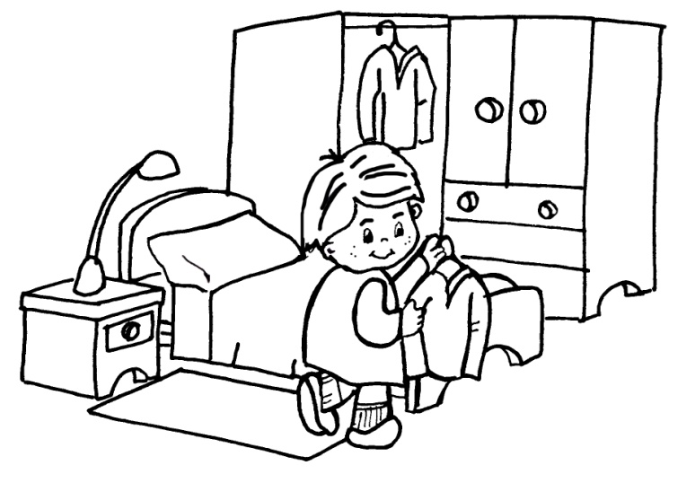
Il bambino

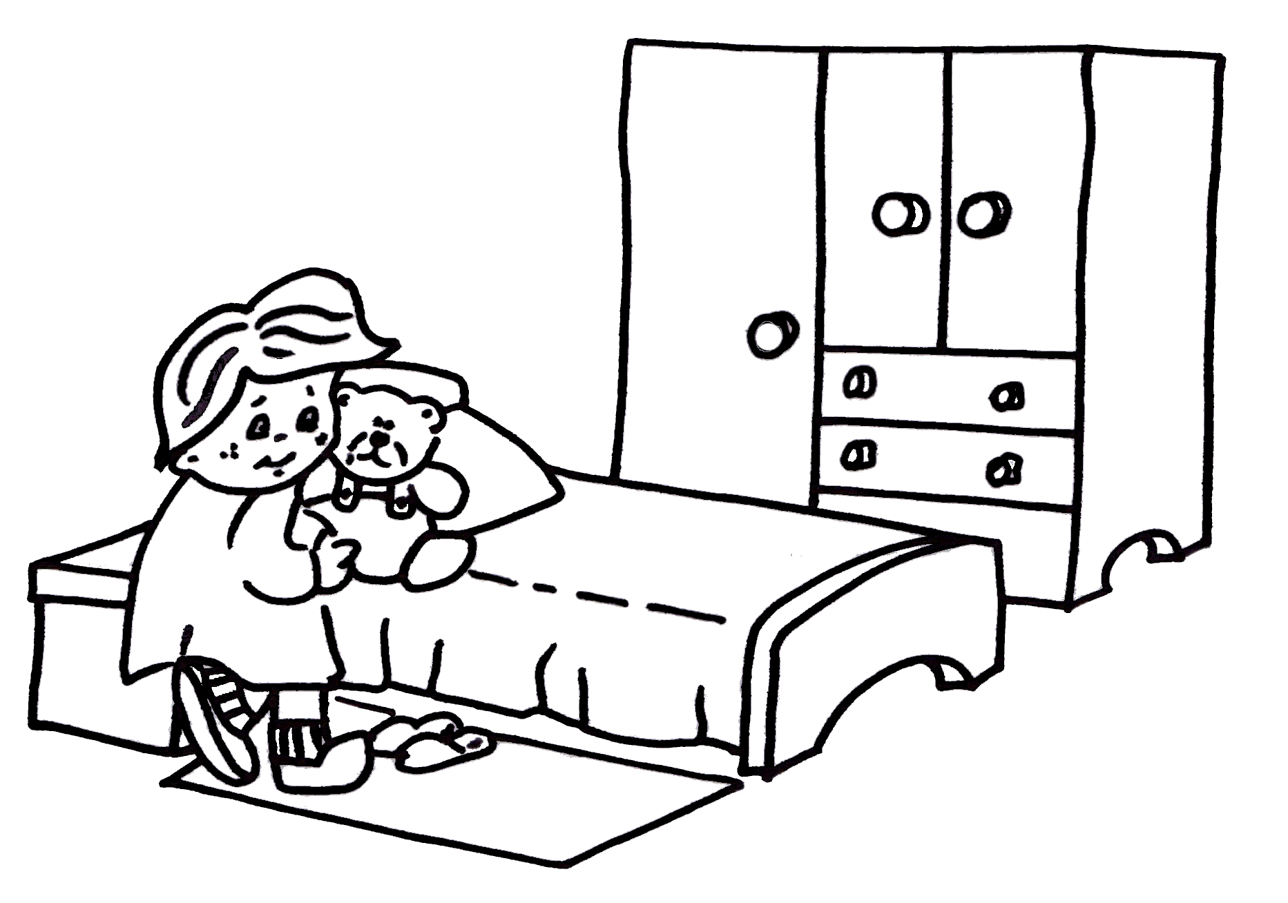

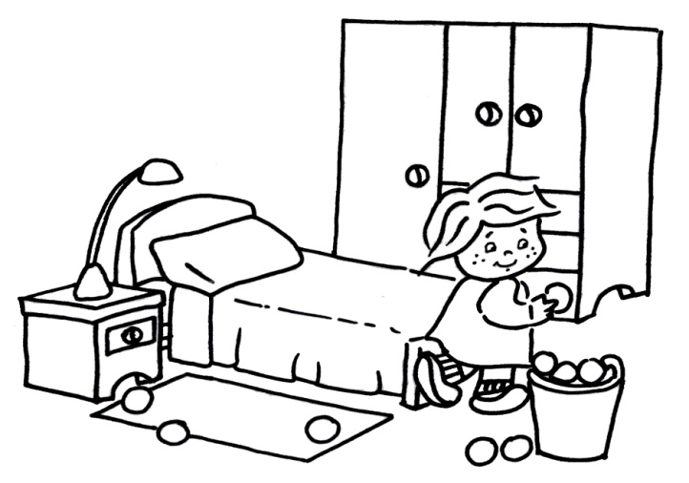

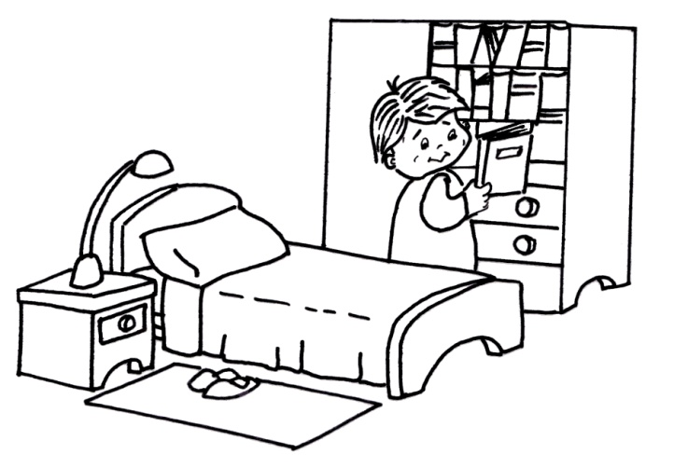

Il tuo lavoro è terminato, ora ti chiediamo solo un ultimo sforzo per rispondere ai seguenti quesiti

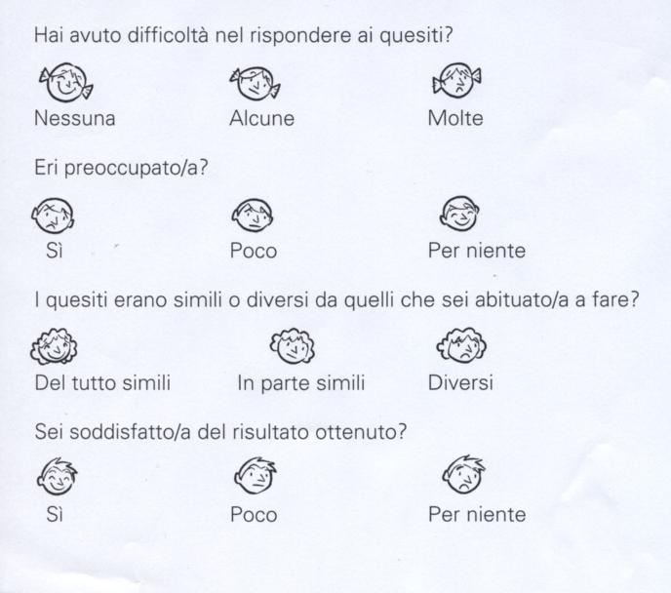

Griglia di valutazione
DIMENSIONI | EVIDENZE | INDICATORI | LIVELLI
Uso di immagini per la comprensione | Lettura dell’immagine in senso anticipatorio  Decodifica e interpretazione dell’immagine | Titolo accettabile (1 punto)  Numero di descrizioni corrette esercizio “e”, prova Filastrocca (4 punti) | Sa utilizzare autonomamente le immagini per comprendere il contenuto di un testo: 4-5 punti;  Non sempre sa …: 2-3 punti  Non sa … : meno di 2 punti
Comprensione della struttura e degli elementi fondamentali di un testo | Ricostruzione della trama  Individuazione di personaggi, tempi e luoghi  Riconoscimento di inizio, sviluppo, conclusione | Numero di risposte esatte negli esercizi a.3 (2 punti), a.4 (2 punti), a.9 (2 punti), prova Albero  Numero di risposte esatte negli esercizi a. 1 (1 punto), a.2 (1 punto), prova Albero  Risposta nell’esercizio b.5 (1 punto), prova Albero | Comprende la struttura e gli elementi fondamentali di un testo: 8/9 punti  Comprende la struttura ma non gli elem. fondamentali di un testo, o viceversa: 5/7 punti  Non riconosce la struttura e gli elementi fondamentali di un testo: 4 o meno di 4 punti
Rilevazione di elementi descrittivi attraverso l’inferenza | Attribuzione di qualità | Numero di risposte esatte negli esercizi a. 5 (1 punto), a. 6( 1 punto), a. 7( 1 punto), a. 8 ( 1 punto) nella prova Albero | Inferisce sempre correttamente elementi descrittivi: 4 punti  Inferisce con incertezze …: 2/3 punti  Non sa inferire …: meno di 2
Comprensione del tema fondamentale del testo | Individuazione del contenuto del testo narrativo e dell’argomento del testo poetico | Risposte negli esercizi Titolo n 2 (2 punti) della prova Albero e d. (2 punti) della prova Filastrocca | Comprende i temi dei testi: 4 punti  Comprende parzialmente i temi: 2 punti  Non comprende i temi: meno di 2
Comprensione del lessico | Riconoscimento del significato letterale  Interpretazione del linguaggio figurato  Ricerca dei sinonimi e spiegazione dei significati | Numero di risposte accettabili es. b 1 (3 punti), b 3 (3 punti) prova Albero  Numero delle risposte esatte negli esercizi b.2 (1 punto) e b.4 (2 punti) prova Albero  Numero delle risposte esatte negli esercizi b.2 (1 punto), b. 1(3 punti), b.3( 3 punti), b.4 (2 punti) prova Albero | Comprende il significato sia letterale che figurato dei termini, trova i sinonimi e motiva le scelte: 14/18 punti  Comprende il significato letterale dei termini, trova i sinonimi e motiva le scelte: 10/ 13 punti  Comprende il significato letterale di alcuni termini, trova alcuni sinonimi ma non sa motivare chiaramente le scelte: meno di 10  N.B. Su questa dimensione si è scelto di calcolare globalmente il valore di ciascun esercizio, e considerare due volte il valore di ogni esercizio, benché no si fosse pienamente convinti
Conoscenza degli elementi formali | Riconoscimento delle rime | Numero dei riconoscimenti e delle scelte corretti negli esercizi a.(2 punti se 5, 1 punto se ¾, 0 punti se meno) e c. (3 punti se tutte esatte, 2 se 2 esatte, 1 se 1, 0 se 0) prova Filastrocca | Riconosce tutte le rime e sceglie correttamente parole in rima: 5 punti  Riconosce alcune rime e sceglie correttamente alcune parole in rima: 3/4 punti  Riconosce alcune rime ma non sa trovare parole alternative, o viceversa: 2 o meno
Comprensione delle consegne | Esecuzione delle istruzioni | Risposte coerenti con la consegna negli esercizi b.4 (1 punto), b.6 (1 punto) della prova Albero, negli esercizi b (1 punto), c (1 punto) prova Filastrocca | Comprende e segue autonomamente tutte le consegne: 4 punti  Comprende e segue autonomamente alcune consegne: 2/3 punti  Non comprende le consegne : meno di 2
Utilizzo delle conoscenze grammaticali nella scrittura e nella riflessione sulla lingua | Ortografia  Conoscenza di categorie e genere dei nomi | Numero di errori ortografici nell’esercizio e (1 punto negativo ogni errore) prova Filastrocca  Numero delle risposte esatte nell’esercizio b (4 punti da 16 a 20 risposte esatte, 2 punti da 10 a 15, 1 punto da 5 a 9, 0 se meno di 5) prova Filastrocca | Non compie errori ortografici: tutto esatto  Compie alcuni errori ortografici: 3 errori  Compie molti errori ortografici: più di 3 errori  Individua sempre la categoria nome di cosa e attribuisce quasi sempre correttamente il genere: 4 punti  Individua quasi sempre la categoria di nome di cosa, talvolta il genere: 2/3 punti  Individua talvolta la categoria di nome di cosa e il genere: meno di 2

Per valutare la competenza di comprensione dei testi si è scelto di osservare il risultato conseguito negli esercizi afferenti alle dimensioni comprese nel curricolo: le modalità di esecuzione degli esercizi costituiscono gli indicatori di valutazione in relazione alle evidenze individuate; ad ogni esercizio sono stati attribuiti punteggi diversi, tenendo conto delle difficoltà e della eventuale richiesta di motivare le proprie scelte in essi contenute.

